МИНОБРНАУКИ РОССИИ

**ФЕДЕРАЛЬНОЕ ГОСУДАРСТВЕННОЕ БЮДЖЕТНОЕ ОБРАЗОВАТЕЛЬНОЕ УЧРЕЖДЕНИЕ**

**ВЫСШЕГО ОБРАЗОВАНИЯ**

**“ВОРОНЕЖСКИЙ ГОСУДАРСТВЕННЫЙ УНИВЕРСИТЕТ”**

**(ФГБОУ ВО «ВГУ»)**

Факультет компьютерных наук

Кафедра программирования и информационных технологий

Веб-приложение онлайн галерея Lindéro с возможностью проведения аукционов и покупки работ

Курсовая работа

по дисциплине

Технологии программирования

09.03.04 Программная инженерия

Информационные системы и сетевые технологии

Преподаватель ______________ В.С. Тарасов, ст. преподаватель __.__.20__

Обучающийся ______________ А.В. Коробейникова, 3 курс, д/о

Обучающийся ______________ Е.А. Любченко, 3 курс, д/о

Обучающийся ______________ Е.И. Шеина, 3 курс, д/о

Руководитель ______________ Е.Д. Проскуряков, ассистент

Воронеж2024

Содержание

Введение 4

1 Постановка задачи 5

1.1 Цели создания проекта 5

2 Анализ предметной области 6

2.1 Терминология (глоссарий) предметной области 6

2.2 Анализ рынка искусства в России 11

2.3 Обзор аналогов 12

2.3.1 Artsy 12

2.3.2 BORSCH 14

2.3.3 VLADEY 16

2.4 Моделирование системы 18

2.4.1 Диаграмма Use-Case 18

2.4.2 Диаграмма последовательности 21

2.4.3 Диаграмма сотрудничества 23

2.4.4 Диаграмма активности 24

2.4.5 ER-диаграмма 25

2.4.1 Диаграмма развертывания 26

2.4.2 Диаграмма классов 27

3 Бизнес-план 28

3.1 Затраты 28

3.1.1 Базовые инвестиции 28

3.1.2 Ежемесячные затраты 29

3.2 Монетизация 30

3.3 Маркетинговая стратегия 32

3.4 Стратегия управления рисками 32

3.5 Финансовый план 33

3.6 Стратегический план 42

3.7 Обзор рынка 42

4 Реализация 43

4.1 Средства реализации 43

4.2 Реализация серверной части веб-приложения 44

4.3 Реализация клиентской части 45

4.4 Реализация интерфейса 45

4.4.1 Общие требования к оформлению страниц и верстке 45

4.4.2 Страница входа и регистрации 46

4.4.3 Главная страница 47

4.4.4 Каталог 50

4.4.5 Профиль пользователя 51

4.4.6 Раздел ежемесячной подписки 52

4.4.7 Страница товара 53

4.4.8 Страница аукциона 54

4.4.9 Страница события 55

4.4.10 Страница настроек 56

4.4.11 Страница уведомлений 57

4.4.12 Страница корзины и оформления заказа 58

4.4.13 Страница заказов 59

5 Тестирование 60

5.1 Ручное UI-тестирование 60

5.2 Юзабилити-тестирование 64

6 Аналитика 65

Заключение 67

Список использованных источников 68

Введение

В современном мире онлайн галереи стали популярным способом продажи картин, фотографий и скульптур. Они предоставляют возможность любителям искусства приобретать произведения искусства в удобное для них время, не выходя из дома.

Онлайн галерея представляет интерес как для художников, желающих расширить свою аудиторию, так и для поклонников искусства, желающих находить уникальные товары и поддерживать творческих людей.

В данной курсовой работе рассмотрена разработка веб-приложения онлайн-галереи с возможностью проведения аукционов и покупки. Основная цель проекта заключается в создании удобной системы, которая позволит пользователям легко выбирать произведения искусства и заказывать их, а художникам размещать товары.

В работе будет рассмотрен процесс разработки веб-приложения, включая анализ существующих онлайн платформ для продажи и произведений искусства, разработку функционала для пользователей и администраторов, а также реализацию веб-интерфейса с использованием современных технологий веб-разработки.

1. Постановка задачи
   1. Цели создания проекта

Целью данного проекта является создание веб-приложения онлайн-галереи с возможностью покупки работ, проведения аукционов и подключения ежемесячной подписки на художника. Данное веб-приложение разрабатывается с целью:

* в период с июня по август 2024 года привлечь первых 50 пользователей;
* в течение месяца после начала использования веб-приложения художниками их продажи должны повыситься на 10%;
* в течение месяца после начала использования веб-приложения удовлетворённость покупателей процессом покупки товар, участия в аукционах и использования ежемесячной подписки должно составлять 7, где 1 – не удовлетворен, 10 – полностью удовлетворен.

Веб-приложение должно обладать следующей функциональностью:

* продажа картин, скульптур и фотографий;
* проведение аукционов;
* оформление ежемесячной подписки на художника.

1. Анализ предметной области
   1. Терминология (глоссарий) предметной области

**Back-end** — часть программного обеспечения, отвечающая за обработку данных и взаимодействие с сервером.

**DevOps** — это методология разработки программного обеспечения, направленная на автоматизацию процессов разработки, тестирования и развертывания приложений

**Draw.io** — онлайн-инструмент для создания диаграмм, схем и других визуальных элементов.

**Docker 24.0.5** — открытая платформа для разработки, доставки и эксплуатации приложений.

**Figma** — инструмент для дизайна интерфейсов, который обеспечивает возможность создания прототипов, макетов и дизайнов веб-приложений.

**Front-end** — часть программного обеспечения, отвечающая за визуальное представление данных и взаимодействие с пользователем.

**Git** — распределенная система управления версиями, которая обеспечивает контроль изменений в программном коде, возможность ветвления и слияния программного кода.

**GitHub** — это платформа для хостинга проектов на базе Git, которая обеспечивает возможность хранения программного кода, управления задачами, рецензирования программного кода и совместной работы над проектами.

**JavaScript** — скриптовый язык программирования, используемый для создания интерактивных веб-страниц.

**HTTP** — протокол передачи данных в сети Интернет, который используется для передачи информации между клиентом и сервером.

**HTTPS** — защищенная версия протокола HTTP, использующая шифрование для безопасной передачи данных.

**Java 17** — строго типизированный объектно-ориентированный язык программирования.

**MinIO** — это высокопроизводительное и масштабируемое программное обеспечение для хранения данных, которое предоставляет объектное хранилище с открытым исходным кодом.

**Miro** — это инструмент для совместной работы и визуализации идей, который позволяет создавать диаграммы, макеты, схемы и другие элементы проекта.

**MVP** — продукт, обладающий минимальными, но достаточными для удовлетворения первых потребителей функциями.

**React 18.2.0** — библиотека для JavaScript.

**Redux 5.0.1** — библиотека для JavaScript.

**REST API** — архитектурный стиль веб-служб, который использует протокол HTTP для передачи данных между клиентом и сервером.

**PostgreSQL 14** — объектно-реляционная система управления базами данных.

**SEO-оптимизация** — это процесс улучшения видимости веб-сайта в поисковых системах через органический поиск.

**Spring** — фреймворк для разработки приложений на языке Java.

**Spring Boot 3.2.3** — расширение фреймворка Spring.

**SQL** — язык структурированных запросов, используемый для взаимодействия с базами данных.

**SQL-инъекции** — вид атаки на базу данных, при котором злоумышленник вводит SQL-код в веб-форму или URL-адрес, чтобы получить несанкционированный доступ к данным или изменить структуру базы данных.

**TypeScript 4.9.5** — строго типизированным языком программирования, расширяющее возможности JavaScript.

**UI тесты** — это тестирование элементов приложения, в основном, касающихся его управления.

**URL-адрес** — уникальный адрес ресурса в сети Интернет, который позволяет идентифицировать его местоположение.

**YouTrack** — это средство для управления проектами и задачами, которое обеспечивает удобный интерфейс, гибкую настройку и возможность отслеживать прогресс работы над проектом

**Автоматизированная система (АС)** — программа или набор программ, предназначенных для выполнения задач без прямого участия человека.

**Авторизация** — процесс предоставления пользователю или группе пользователей определенных разрешений, прав доступа и привилегий в компьютерной системе.

**Адаптируемость** — способность системы или интерфейса к эффективной адаптации к различным устройствам, разрешениям экрана, браузерам и потребностям пользователей для обеспечения удобства использования и доступности.

**Администратор** — лицо, ответственное за управление и обслуживание системы.

**Адрес электронной почты** — уникальный идентификатор, используемый для отправки и получения электронных сообщений.

**Аккаунт** — персональная учетная запись пользователя, которая позволяет ему получить доступ к определенным ресурсам или функциям в рамках системы или сервиса.

**Аукцион** — это специальный вид торгов, на котором участники конкурируют за право приобретения товара, предлагая свои цены.

**Аутентификация** — процесс проверки подлинности пользователя, предоставляющего учетные данные (логин и пароль) для доступа к системе или сервису.

**База данных (БД)** — организованное совокупность данных, обычно хранящихся и обрабатываемых с использованием компьютерных систем.

**Библиотека** — набор функций или классов, предназначенных для решения определенной задачи или облегчения разработки программного обеспечения.

**Браузер** — программное обеспечение для просмотра веб-страниц и других ресурсов в Интернете.

**Веб-приложение** — программное обеспечение, доступное через браузер и предназначенное для выполнения определенных функций через Интернет.

Виртуальная машина — это программное обеспечение, которое эмулирует работу физического компьютера и позволяет запускать на нем различные операционные системы и приложения.

**Деградация** — процесс ухудшения качества, производительности или функциональности системы.

**Инфлюенсер** — это человек, обладающий значительным влиянием в определенной области или социальной сети.

**Лот** — товар, который выставляется на аукцион для продажи.

**Максимальная ставка** — это самая высокая сумма, которую участник аукциона готов заплатить за товар.

**Метрика** — числовое значение, которое используется для измерения или оценки определенного параметра или процесса.

**Мониторинг** — процесс систематического наблюдения за состоянием системы, процессов или ресурсов с целью выявления и контроля изменений, а также оперативного реагирования на возможные проблемы или улучшения.

**Отладка** — процесс поиска и исправления ошибок в программном коде.

**Пароль** — секретная комбинация символов, используемая для аутентификации пользователя и обеспечения безопасности данных.

**Платная подписка** — набор преимуществ, доступных пользователям в течение определенного времени по заданной цене. Включает в себя доступ к постам и эксклюзивным работам художника.

**Программное обеспечение (ПО)** — совокупность программных инструкций, данные и документации, предназначенных для работы компьютерной системы или устройства.

**Пользователь** — авторизованный в системе человек, использующий веб-приложение.

**Пост** — публикация, содержащая текст или фото.

**РКО** — это комплекс банковских услуг, предоставляемых предприятиям и организациям для обслуживания расчетных операций

**Сервер** — компьютер или программа, предоставляющая ресурсы или услуги другим компьютерам или программам.

**Система управления базами данных (СУБД)** — программное обеспечение для управления базами данных.

**Событие** — акция или мероприятие, организованное с целью продажи товара и объединенное общей тематикой.

**Ставка** — предложенная цена за товар на аукционе.

**Товар** — продукт, выставленный на продажу, в частности картина, скульптура и фотография.

**Фреймворк** — набор библиотек и инструментов, облегчающих разработку программного обеспечения.

**Футер** — это нижняя часть веб-страницы, которая обычно содержит контактную информацию, ссылки на социальные сети, копирайт и другую дополнительную информацию.

**Хедер** — это верхняя часть веб-страницы, которая содержит логотип компании, навигационные ссылки и другие элементы для управления и навигации по сайту.

**Художник** — человек, занимающийся живописью, скульптурой и фотоискусством.

**Эксклюзивные работы** — товары, доступ к которым открывается после оплаты платной подписки на художника.

**Юзабилити-тестирование** — исследование, выполняемое с целью определения, удобен ли некоторый искусственный объект для его предполагаемого применения.

* 1. Анализ рынка искусства в России

Отечественный рынок искусства за 2023 год показал беспрецедентный рост — более чем на 125 % по сравнению с оборотом 2022 года. Общий оборот рынка произведений изобразительного искусства составил порядка $25 млн. Это лучший результат за последние 13 лет [1].

Специалисты связывают это с санкциями, введенным против российских предпринимателей. Это оживило российский арт-рынок — они усилили интерес владельцев капиталов к работам российских художников.

На онлайн-площадках большей частью покупателей являются женщины, а преобладающие виды искусства – живопись и графика (см. рисунок 1)[2].

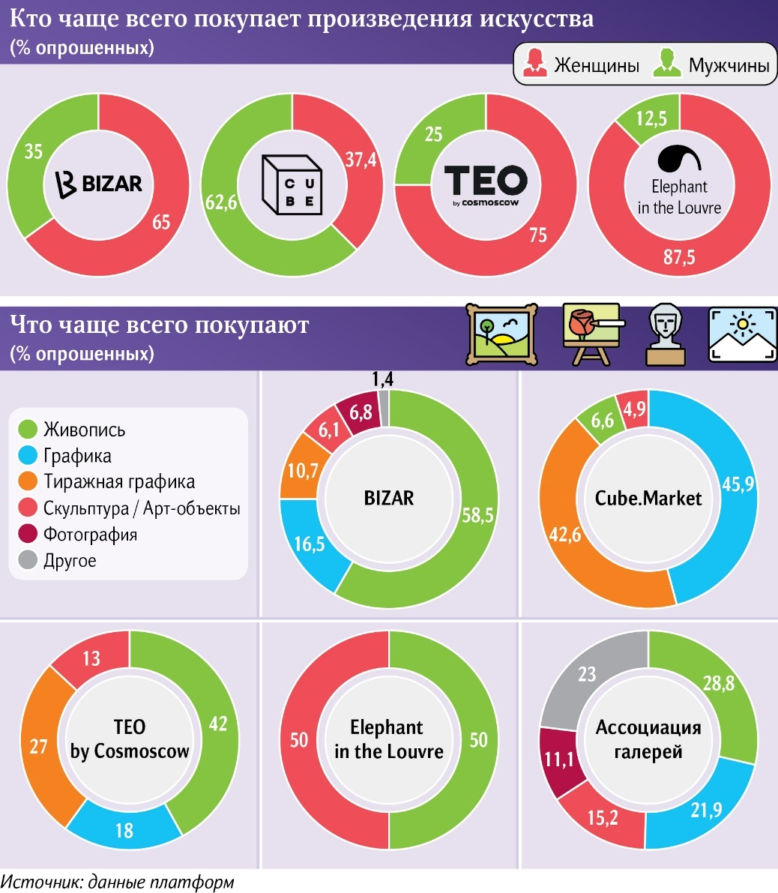

1. Аналитика продаж онлайн-галерей
   1. Обзор аналогов

В ходе исследования рынка было сайтов по продаже произведений искусства было выявлено 3 прямых конкурента. Таблица 1 содержит результаты данного исследования.

1. Сравнение конкурентов

|  |  |  |  |
| --- | --- | --- | --- |
| Характеристики | Artsy | BORSCH | VLADEY |
| Кто публикует | Галерея | Галерея | Галерея |
| Аукционы | + | - | + |
| Продажа товаров | + | + | - |
| Направления | Более 20 направлений | Современное искусство | Современное искусство |

* + 1. Artsy

Artsy — это онлайн-площадка для покупки и продажи произведений искусства. Вместо того, чтобы работать с самими художниками, Artsy сотрудничает с галереями, музеями и другими художественными учреждениями.

Цены на работы варьируются от нескольких сотен до более миллиона долларов. Artsy является международной площадкой, на ней представлено более 2 миллиона работ и 100 тысяч художников со всего мира. На сайте продаются картины, фотографии, скульптуры, керамика. На рисунке 2 представлена главная страница данного сайта [3].

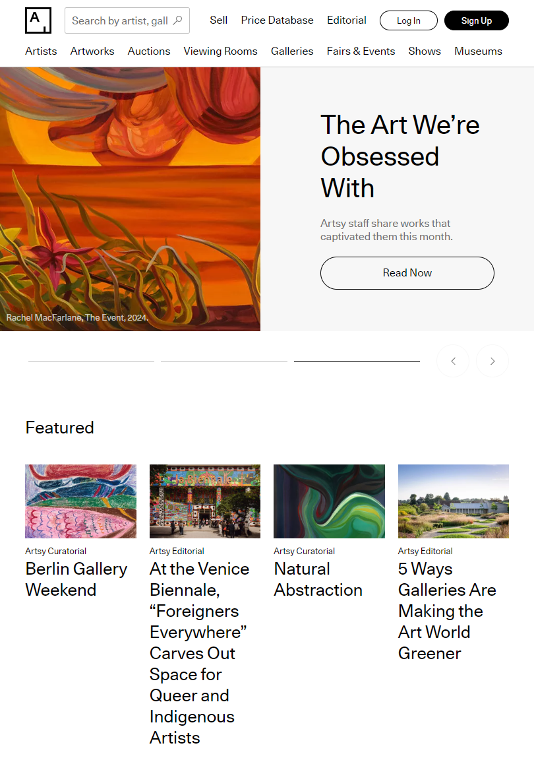

1. Интерфейс страницы «Artsy»

Недостатки:

* художник не может напрямую продавать свои работы, потому что Artsy сотрудничает только с галереями;
* многие галереи, сотрудничающие с Artsy, жалуются на низкие продажи или их полное отсутствие. Artsy запрашивает с галерей от 300 до 1000 долларов в месяц за размещение произведений искусства, взимается комиссия 10% от продаж, однако площадка никак не помогает с продвижением их работ;
* сайт не предоставляет никаких гарантий подлинности. Известно много случаев продажи подделок на данной площадке;
* Artsy не проверяет информацию о произведениях искусства. Встречаются вводящие в заблуждение описания и фотографии товаров, неверные отчеты, фальшивыми сертификатами подлинности;
* недоступно для покупателей из России.
  + 1. BORSCH

BORSCH — художественная онлайн-галерея картин современных художников. Галерея проводит отбор художников, которым будет разрешено выставляться на их площадке.

На сайте представлены работы более 30 современных художников. Стоимость произведений варьируется от нескольких тысяч до нескольких сотен тысяч рублей. Большая часть работ - картины и скульптуры. На рисунке 3 представлена главная страница данного сайта [4].

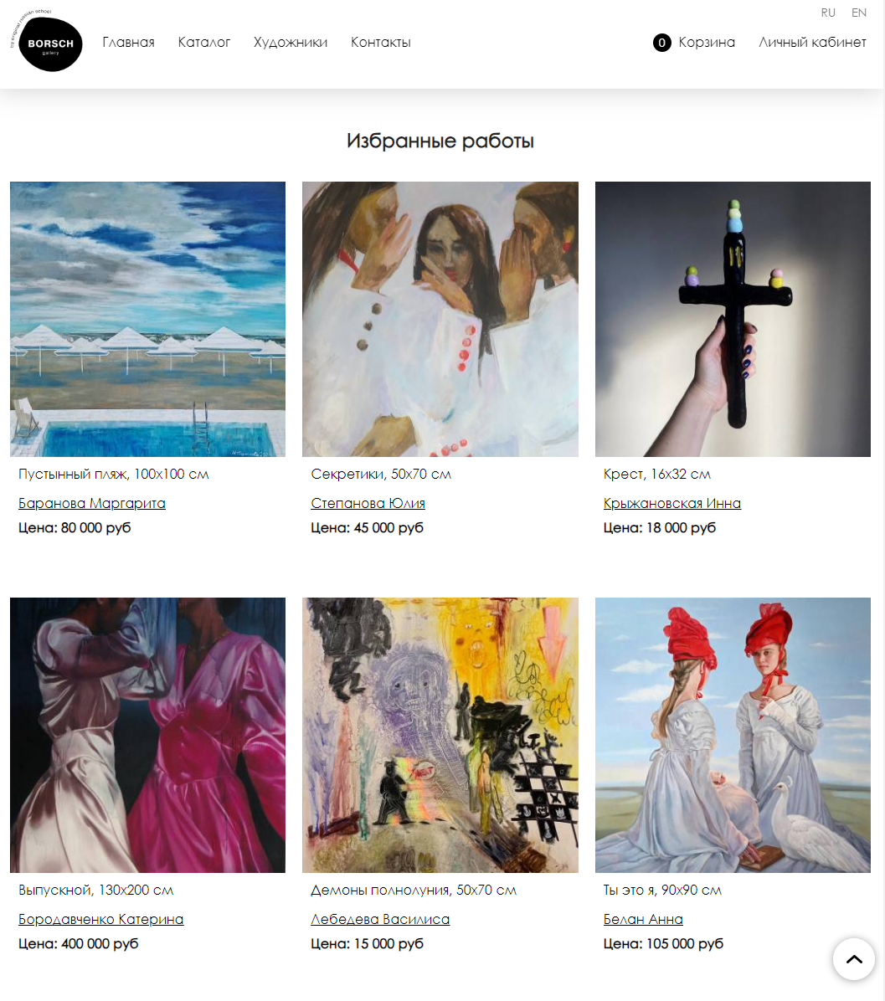

1. Интерфейс страницы «BORSCH»

Недостатки:

* художнику тяжело получить разрешение на продажу своих работ на данной площадке;
* ограниченность направлений и стилей (только современное искусство);
* не проходят аукционы.
  + 1. VLADEY

VLADEY — онлайн аукцион современного искусства. Специализируемся на работах российских художников, начиная с советского нонконформизма и заканчивая современным искусством.

Площадка провела более 80 торгов и представила работы более 700 авторов. Цены варьируются от нескольких десятков тысяч рублей до нескольких миллионов. Большая часть работ - картины, скульптуры и фотографии. Проходят благотворительные аукционы, выставки, на сайте есть статьи о мире искусства. На рисунке 4 представлен главная страница данного сайта [5].

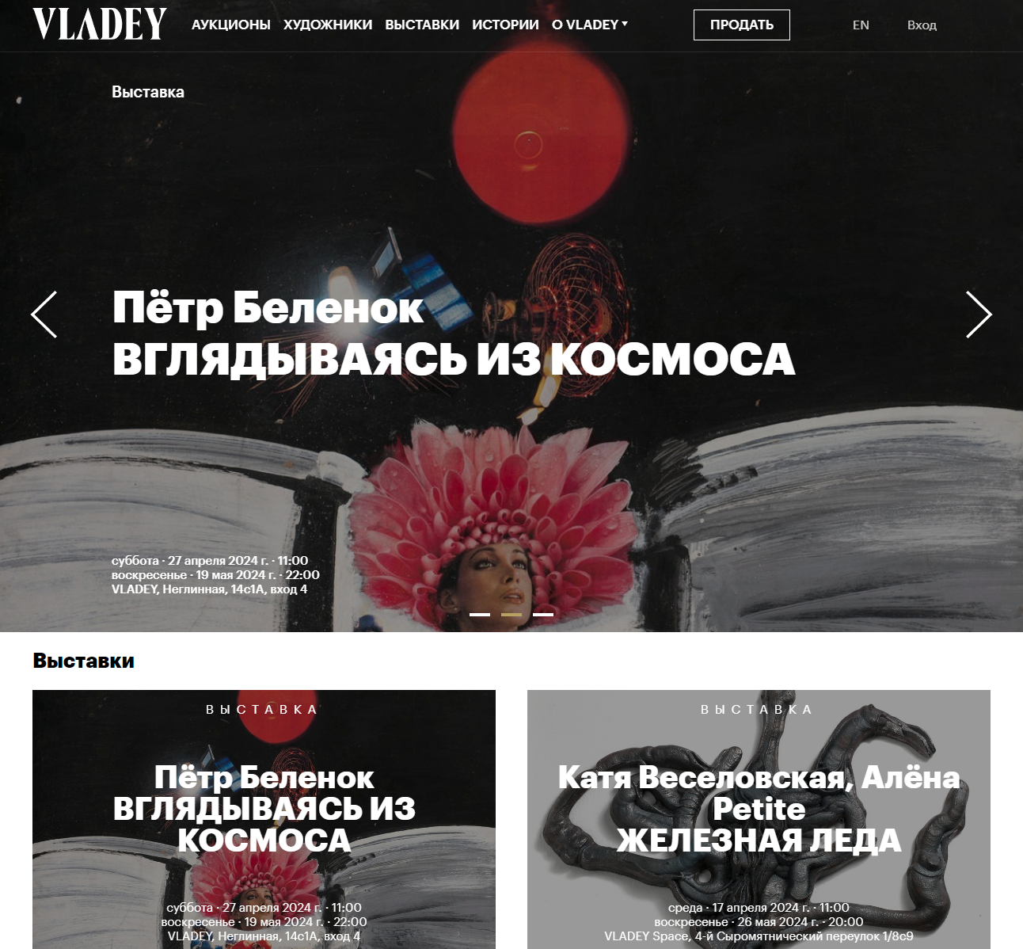

1. Интерфейс страницы «VLADEY»

Недостатки:

* произведения искусств можно купить только через аукционы;
* только современное искусство;
* аукционы проходят по графику, нельзя купить работы в любой день.
  1. Моделирование системы
     1. Диаграмма Use-Case

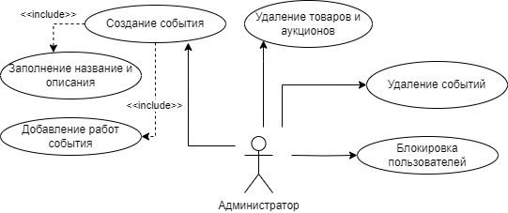

1. Диаграмма Use Case со стороны Администратора

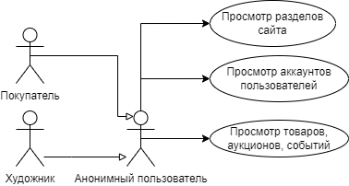

1. Диаграмма Use Case со стороны Анонимного пользователя

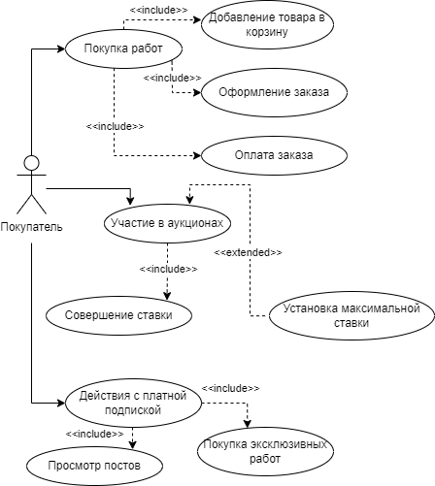

1. Диаграмма Use Case со стороны Покупателя

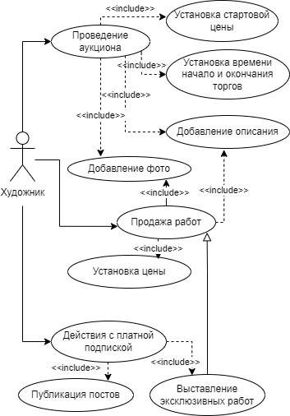

1. Диаграмма Use Case со стороны Художника

* + 1. Диаграмма последовательности

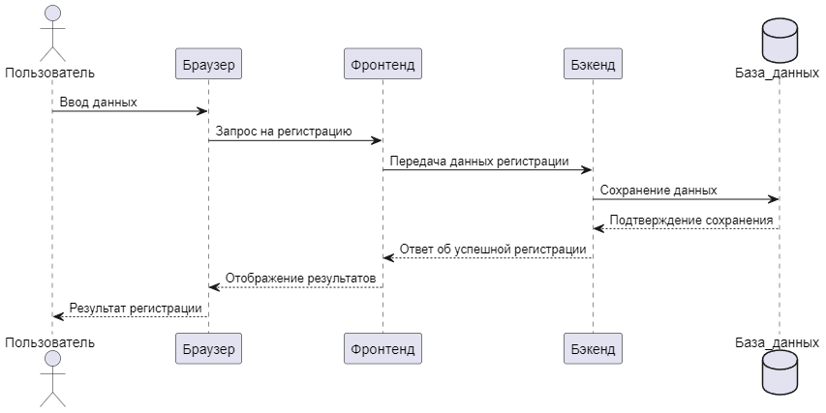

1. Диаграмма последовательности, регистрация

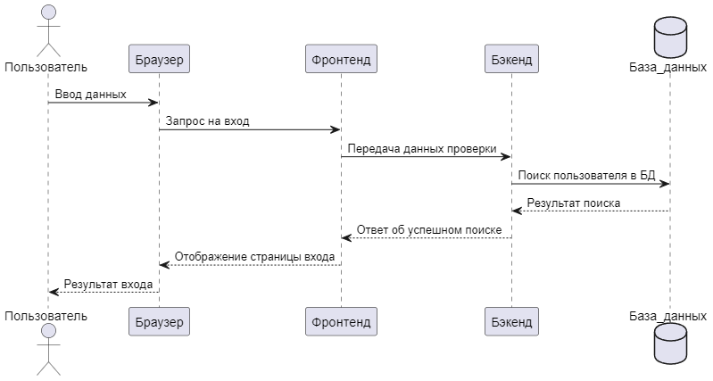

1. Диаграмма последовательности, вход

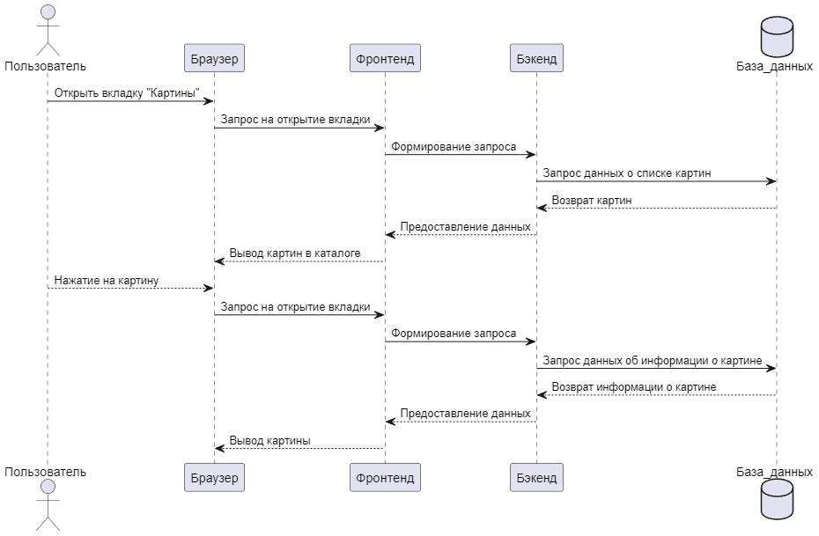

1. Диаграмма последовательности, покупка картины, часть 1

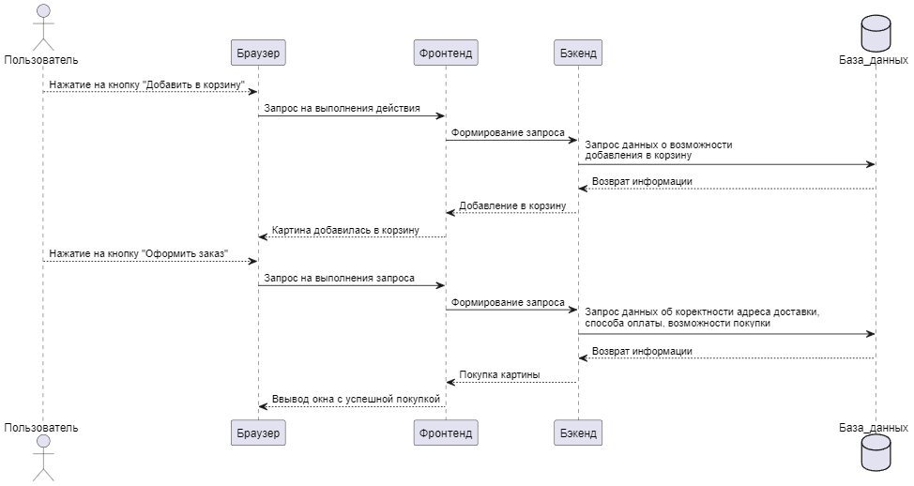

1. Диаграмма последовательности, покупка картины, часть 2
   * 1. Диаграмма сотрудничества

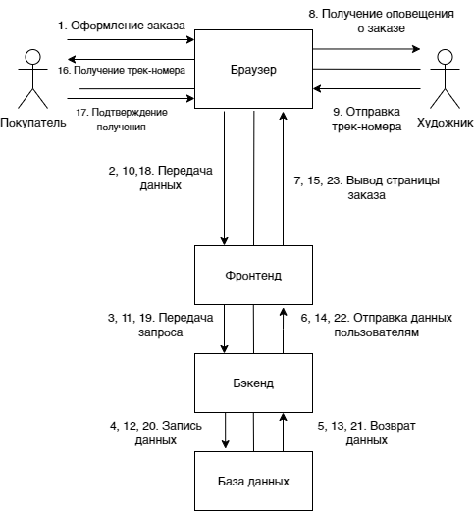

1. Диаграмма сотрудничества, процесс покупки
   * 1. Диаграмма активности

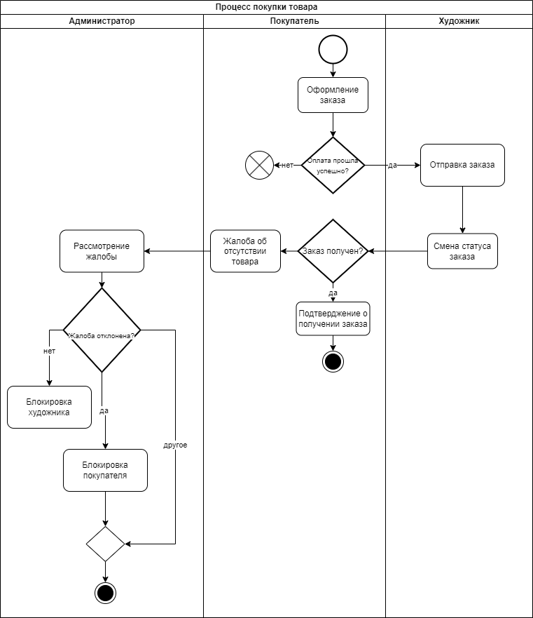

1. Диаграмма активности для покупки
   * 1. ER-диаграмма

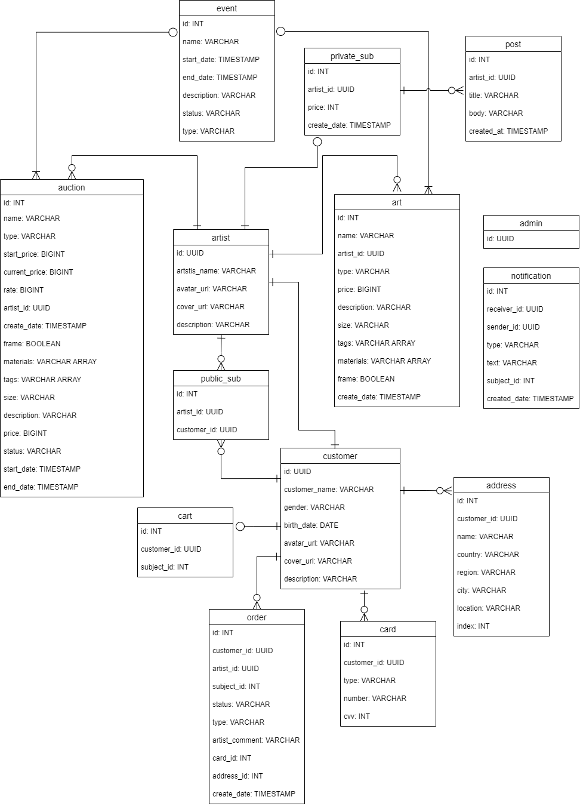

1. ER-диаграмма
   * 1. Диаграмма развертывания

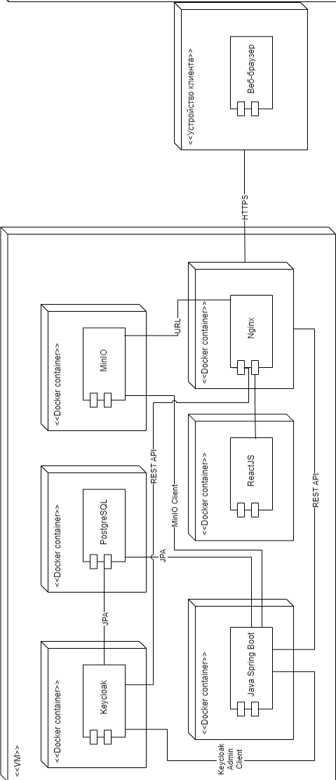

1. Диаграмма развертывания
   * 1. Диаграмма классов

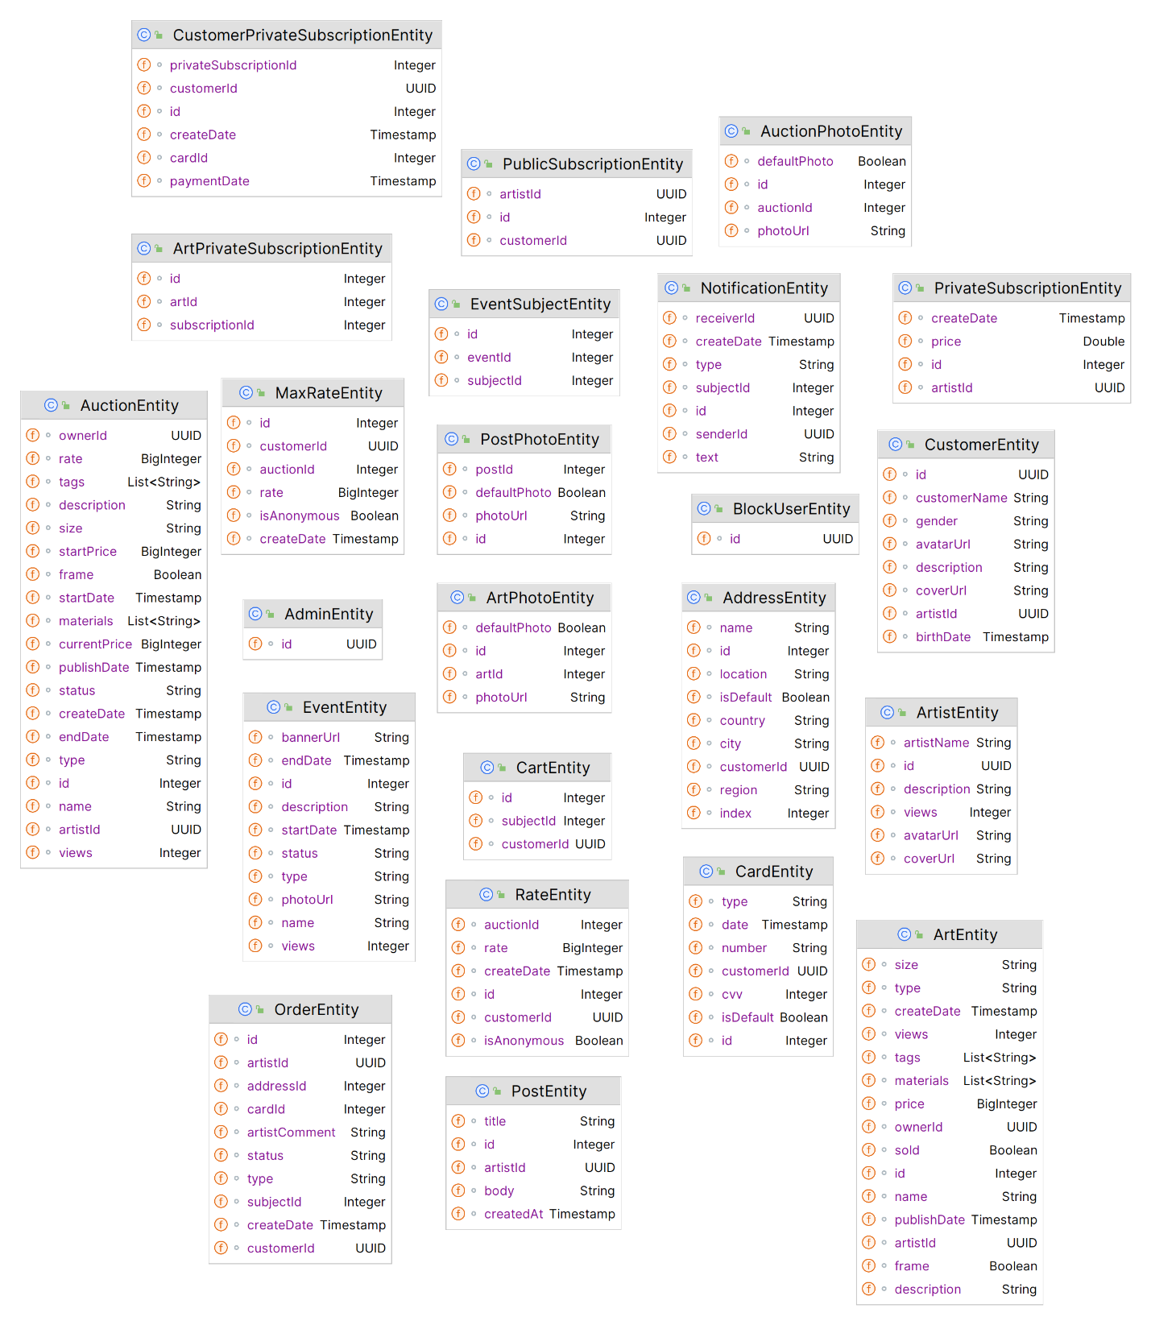

1. Диаграмма классов
2. Бизнес-план
   1. Затраты
      1. Базовые инвестиции

Блок единовременных затрат включает:

* организационные расходы;
* разработка проекта.

Общая сумма составляет 377 тысяч рублей. Подробная информация представлена в таблице 2.

1. Базовые инвестиции

|  |  |
| --- | --- |
| Название | Цена, рубли |
| Регистрация ООО | 4 000 |
| Минимальный уставной капитал | 10 000 |
| Регистрация патента на название и логотип | 18 000 |
| Аналитика | 50 000 |
| Дизайн | 70 000 |
| Верстка | 35 000 |
| Программирование | 150 000 |
| SEO-оптимизация | 20 000 |
| Тестирование | 20 000 |
| Итого | 377 000 |

* + 1. Ежемесячные затраты

Блок ежемесячных затрат включает:

* Оплата труда работников;
* Оплата РКО;
* Оплата виртуальной машины;

Общая сумма составляет 276 510 рублей. В связи с тем, что в первое время после запуска проекта не будет требоваться большой штат сотрудников, то возможно сокращение расходов за счет найма фрилансеров или работников с неполным рабочим днем. Кроме того, для привлечения первой аудитории необходимо сделать упор на рекламу. Подробная информация представлена в таблице 3.

1. Ежемесячные затраты

|  |  |
| --- | --- |
| Название | Цена, рубли |
| Оплата двух виртуальных машин | 4520 |
| Оплата РКО | 1990 |
| Администратор | 20 000 |
| Менеджер | 25 000 |
| Разработчики | 80 000 |
| Дизайнер | 50 000 |
| Аналитик | 40 000 |
| Бухгалтер | 25 000 |
| Реклама | 50 000 |
| Всего | 296 510 |

* 1. Монетизация

Проект относится к B2C – вид бизнеса, который специализируется на продажах для физических лиц. Площадка выступает в роли посредника между художниками и покупателями.

В проекте используются следующие бизнес-модели:

* Long Tail – бизнес-модель, предлагающая продажу широкого спектра товаров. Предполагается, что получение прибыли возможно как и от популярных товаров, так и от товаров с меньшим спросом;
* аукцион;
* маркетплейс. Платформа помогает организовать взаимодействие между художниками и покупателями.

Монетизация будет осуществляться путем сбора комиссии с продаж. Данный способ был выбрал из-за того, что он является более выгодным для художников и позволяет тем самым привлечь новую аудиторию. Выгоден же этот способ из-за того, что на других площадках художникам приходится платить за размещение товара и за доступ к площадке, из-за чего многие остаются в убытке, если у них низкие продажи.

Комиссия продажа будет прогрессивной (см. табл. 4).

1. Размер комиссии с продажи товаров

|  |  |
| --- | --- |
| Комиссия, % | Стоимость товара, рубли |
| 8 | До 15 000 |
| 10 | 15 001—35 000 |
| 12 | 35 001—80 000 |
| 15 | 80 001—150 001 |
| 20 | 150 001—500 000 |
| 25 | От 500 001 |

Комиссия аукционов будет прогрессивной (см. табл. 5).

1. Размер комиссии с аукционов

|  |  |
| --- | --- |
| Комиссия, % | Конечная стоимость, рубли |
| 10 | До 15 000 |
| 12 | 15 001—35 000 |
| 15 | 35 001—80 000 |
| 20 | 80 001—150 001 |
| 25 | 150 001—500 000 |
| 30 | От 500 001 |

Комиссия со стоимости ежемесячной подписки будет прогрессивной (см. табл. 6).

1. Размер комиссии с ежемесячной подписки

|  |  |
| --- | --- |
| Комиссия, % | Доход с подписки за 30 дней |
| 5 | До 5 000 |
| 7 | 5 001—10 000 |
| 10 | 10 001—25 000 |
| 15 | От 25 001 |

* 1. Маркетинговая стратегия

Рекламная кампания будет осуществляться следующими способами:

* реклама у инфлюенсеров путем публикации постов или упоминания сайта в видео;
* нативная реклама – реклама, гармоничная вписывающаяся в содержание сайта. Она несет полезную информацию пользователям и не продает продукт напрямую;
* таргетированная реклама – реклама, нацеленная на пользователей с определенными характеристиками.

Реклама будет ориентирована на целевую аудиторию, указанную в пункте 2.7.

* 1. Стратегия управления рисками

К основным рискам можно отнести:

* отсутствие художников, покупателей, заказов. Данный риск может быть исправлен наймом квалифицированного маркетолога и аналитика;
* взлом сайта, кража данных. Необходимо применить меры по обеспечению безопасности данных и защите от взлома;
* размещение недопустимого контента. Администратор должен следить за нарушением авторских прав и неприемлемым содержанием.
  1. Финансовый план

Для составления годового прогноза рассчитаем предполагаемые среднемесячные доходы от продаж каждой категории товаров (см. табл. 7, 8, 9).

1. Среднемесячные доходы от продажи товаров

|  |  |  |  |
| --- | --- | --- | --- |
| Стоимость товара, руб. | Кол-ва товаров в месяц | Доход от 1 товара, руб. | Выручка, руб. |
| До 15 000 | 25 | 800 | 20 000 |
| 15 001—35 000 | 25 | 2 500 | 62 500 |
| 35 001—80 000 | 5 | 6 600 | 33 000 |
| 80 001—150 001 | 2 | 16 500 | 33 000 |
| 150 001—500 000 | 1 | 64 000 | 64 000 |
| От 500 001 | 0 | 137 500 | 0 |
| Итого в месяц | 58 |  | 212 500 |

1. Среднемесячные доходы от аукционов

|  |  |  |  |
| --- | --- | --- | --- |
| Стоимость товара, руб. | Кол-ва товаров в месяц | Доход от 1 товара, руб. | Выручка, руб. |
| До 15 000 | 5 | 1 000 | 5 000 |
| 15 001—35 000 | 5 | 2 760 | 13 800 |
| 35 001—80 000 | 4 | 7 500 | 30 000 |
| 80 001—150 001 | 1 | 24 000 | 24 000 |
| 150 001—500 000 | 1 | 81 250 | 81 250 |
| От 500 001 | 0 | 150 000 | 0 |
| Итого в месяц | 16 |  | 154 050 |

1. Среднемесячные доходы от ежемесячных подписок

|  |  |  |  |
| --- | --- | --- | --- |
| Стоимость товара, руб. | Кол-во художников | Доход от 1 художника, руб. | Выручка, руб. |
| До 5 000 | 30 | 125 | 3 750 |
| 5 001—10 000 | 25 | 525 | 13 125 |
| 10 001—25 000 | 20 | 1 800 | 36 000 |
| От 25 001 | 5 | 4 500 | 22 500 |
| Итого в месяц | 80 |  | 75 375 |

Подведем итоги среднемесячных показателей (см. табл. 10). Предположительное количество продаж в месяц в среднем составит 154 штуки, а среднемесячные доходы – 441 925 рублей.

На начальных этапах работы онлайн-галереи показатели продаж будут ниже, чем среднемесячные. Планируется, что при дальнейшем развитии проекта будут привлекаться новые художники и покупатели, что обеспечит рост сайта, и, соответственно, рост дохода.

1. Среднемесячные показатели

|  |  |  |
| --- | --- | --- |
| Среднемесячные доходы, всего, руб. | Среднемесячное кол-во, шт. | Средний доход за 1 штуку, руб. |
| 441 925 | 154 | 2870 |

На основании приведенных расчет составим годовой прогноз (см. табл. 11, 12, 13).

1. Годовой прогноз, часть 1

|  |  |  |  |  |
| --- | --- | --- | --- | --- |
| Показатели | 1 месяц | 2 месяц | 3 месяц | 4 месяц |
| Доходы, всего | 113 850 | 134 550 | 196 650 | 207 000 |
| - от продажи | 55 000 | 65 000 | 95 000 | 100 000 |
| - от аукциона | 39 600 | 46 800 | 68 400 | 72 000 |
| - от подписки | 19 250 | 22 750 | 33 250 | 35 000 |
| Расходы, всего | 296 510 | 296 510 | 323 213 | 296 510 |
| Оплата двух виртуальных машин | 4 520 | 4 520 | 4 520 | 4 520 |
| Оплата РКО | 1 990 | 1 990 | 1 990 | 1 990 |
| ФОТ, всего | 240 000 | 240 000 | 240 000 | 240 000 |
| Администратор | 20 000 | 20 000 | 20 000 | 20 000 |
| Менеджер | 25 000 | 25 000 | 25 000 | 25 000 |
| Разработчики | 80 000 | 80 000 | 80 000 | 80 000 |
| Дизайнер | 50 000 | 50 000 | 50 000 | 50 000 |
| Аналитик | 40 000 | 40 000 | 40 000 | 40 000 |
| Бухгалтер | 25 000 | 25 000 | 25 000 | 25 000 |
| Реклама | 50 000 | 50 000 | 50 000 | 50 000 |
| Налог УСН, 6% |  |  | 26 703 |  |
| Прибыль (убыток) | -182 660 | -161 960 | -126 563 | -89 510 |
| -377 000 | -559 660 | -721 620 | -848 183 | -937 693 |

1. Годовой прогноз, часть 2

|  |  |  |  |  |
| --- | --- | --- | --- | --- |
| Показатели | 5 месяц | 6 месяц | 7 месяц | 8 месяц |
| Доходы, всего | 310 500 | 476 100 | 517 500 | 558 900 |
| - от продажи | 150 000 | 230 000 | 250 000 | 270 000 |
| - от аукциона | 108 000 | 165 600 | 180 000 | 194 400 |
| - от подписки | 52 500 | 80 500 | 87 500 | 94 500 |
| Расходы, всего | 301 044 | 360 660 | 301 044 | 301 044 |
| Оплата двух виртуальных машин | 9 054 | 9 054 | 9 054 | 9 054 |
| Оплата РКО | 1 990 | 1 990 | 1 990 | 1 990 |
| ФОТ, всего | 240 000 | 240 000 | 240 000 | 240 000 |
| Администратор | 20 000 | 20 000 | 20 000 | 20 000 |
| Менеджер | 25 000 | 25 000 | 25 000 | 25 000 |
| Разработчики | 80 000 | 80 000 | 80 000 | 80 000 |
| Дизайнер | 50 000 | 50 000 | 50 000 | 50 000 |
| Аналитик | 40 000 | 40 000 | 40 000 | 40 000 |
| Бухгалтер | 25 000 | 25 000 | 25 000 | 25 000 |
| Реклама | 50 000 | 50 000 | 50 000 | 50 000 |
| Налог УСН, 6% |  | 59 616 |  |  |
| Прибыль (убыток) | 9 456 | 115 440 | 216 456 | 257 856 |
| -377 000 | -928 237 | -812 797 | -596 341 | -338 485 |

1. Годовой прогноз, часть 3

|  |  |  |  |  |  |
| --- | --- | --- | --- | --- | --- |
| Показатели | 9 месяц | 10 месяц | 11 месяц | 12 месяц | Итого |
| Доходы, всего | 600 300 | 641 700 | 745 200 | 800 850 | 5 303 100 |
| - от продажи | 290 000 | 310 000 | 360 000 | 375 000 | 2 550 000 |
| - от аукциона | 208 800 | 223 200 | 259 200 | 282 600 | 1 848 600 |
| - от подписки | 101 500 | 108 500 | 126 000 | 143 250 | 904 500 |
| Расходы, всего | 401 646 | 301 044 | 301 044 | 432 309 | 3 912 578 |
| Оплата двух виртуальных машин | 9 054 | 9 054 | 9 054 | 9 054 | 90 512 |
| Оплата РКО | 1 990 | 1 990 | 1 990 | 1 990 | 23 880 |
| ФОТ, всего | 240 000 | 240 000 | 240 000 | 240 000 | 2 880 000 |
| Администратор | 20 000 | 20 000 | 20 000 | 20 000 | 240 000 |
| Менеджер | 25 000 | 25 000 | 25 000 | 25 000 | 300 000 |
| Разработчики | 80 000 | 80 000 | 80 000 | 80 000 | 960 000 |
| Дизайнер | 50 000 | 50 000 | 50 000 | 50 000 | 600 000 |
| Аналитик | 40 000 | 40 000 | 40 000 | 40 000 | 480 000 |
| Бухгалтер | 25 000 | 25 000 | 25 000 | 25 000 | 300 000 |
| Реклама | 50 000 | 50 000 | 50 000 | 50 000 | 600 000 |
| Налог УСН, 6% | 100 602 |  |  | 131 265 | 318 186 |
| Прибыль (убыток) | 198 654 | 340 656 | 444 156 | 368 541 | 1 390 522 |
| -377 000 | -139 831 | 200 825 | 644 981 | 1 013 522 |  |

Годовой прогноз показывает, что темп роста доходов превышает темп роста расходов. Темп роста прибыли можно увидеть на рисунке 18.

1. Прогноз прибыли на год по месяцам

На основании годового прогноза оценим эффективность проекта и рассчитаем основные показатели (см. табл. 14).

Среднемесячный доход и расход составил 441 925 и 326 048 рублей. Прибыль равняется разности первого и последнего, то есть 115 877 рублей.

В таблице годового прогноза мы можем заметить, что проект с затратами на реализацию в размере 377 000 рублей окупится на 10 месяце работы. Это является точкой окупаемости.

Рентабельность показывает, сколько прибыли приносит каждый рубль используемых ресурсов. Она рассчитывается из показателей прибыли и доходов и составляет 31%, что является высоким показателем.

1. Итоговые показатели

|  |  |  |
| --- | --- | --- |
| Показатели | Единицы измерения | Значение |
| Затраты на реализацию проекта | руб. | 377 000 |
| Среднемесячный доход | руб. | 441 925 |
| Среднемесячный расход | руб. | 326 048 |
| Прибыль | руб. | 115 877 |
| Окупаемость | мес. | 10 |
| Рентабельность | % | 31 |

Для определения точки безубыточности необходимо просчитать объем продаж товара, при котором расходы будут компенсироваться доходами. После прохождения данной точки каждая следующая продажа будет приносить прибыль (см. табл. 15).

1. Точка безубыточности

|  |  |  |
| --- | --- | --- |
| Цена товара | Объем продаж, в месяц, шт. | Выручка |
| 2 870 ₽ | 154 | 441 980 ₽ |
|  | На ед. товара | На весь объем продаж |
| Переменные затраты | | |
| Оплата виртуальных машин | 49 ₽ | 7 543 ₽ |
| Налог | 172,2 ₽ | 26 516 ₽ |
|  |  | 0 ₽ |
| Всего переменных затрат | 221,2 ₽ | 34 059 ₽ |
| Маржа и маржинальность | | |
| Маржа | 2 648,8 ₽ | 407 921 ₽ |
| Маржинальность (%) | 92% | 92% |
| Постоянные затраты | | |
| РКО | — | 1 990 ₽ |
| ФОТ постоянных работников | — | 240 000 ₽ |
| Реклама | — | 50 000 ₽ |
| Всего постоянных затрат | — | 291 990 ₽ |
| Точка безубыточности | 316 369 ₽ | |
| Точка безубыточности, шт. | 110 | |
| Соотношение постоянных и переменных затрат | | |
| Постоянные | Переменные | Всего затрат |
| 291 990 ₽ | 34 059 ₽ | 326 049 ₽ |
| 90% | 10% | 100% |

В итоге, финансовый план представляет собой детальный прогноз на год после запуска проекта. Однако реальные условия могут измениться, и поэтому будет необходимо корректировать финансовые прогнозы и стратегии в соответствии с развитием бизнеса.

Финансовый план является не только как инструмент для планирования, но и основой для анализа результатов и корректировки бизнес-плана.

Регулярная работа с финансовыми параметрами позволит оценить эффективность выбранной стратегии и оперативно вносить необходимые изменения, чтобы обеспечить успешное развитие проекта.

* 1. Стратегический план

В планы развития входит:

* снятие склада и сотрудничество с компанией по доставке;
* найм DevOps-инженера и увеличение виртуальных машин;
* добавление опции рекламы художника на баннере рекламной страницы, добавление товаров в раздел «рекомендуемые работы» в каталоге;
* увеличение штата сотрудников;
* реализация freemium – бизнес-модель, позволяющая получить за подписку расширенный функционал сайта. Это будет осуществляться путем добавления подписки для художников, которая откроет доступ к аналитике и увеличит лимит выставляемых товаров в месяц.
  1. Обзор рынка

Сведения о рынке и конкурентах представлены в разделе 2.

Основной аудиторией сайта являются люди в возрасте от 25 до 45 лет.

Целевой аудиторией являются:

* художники, ищущие площадку для продвижения и продажи работ;
* коллекционеры, заинтересованные в пополнении своего собрания произведений искусства;
* любители искусства, покупающие работы для украшения интерьера, подарка и других нужд.

1. Реализация
   1. Средства реализации

Веб-приложение имеет архитектуру, соответствующую шаблону клиент-серверного приложения, и разделяется на back–end и front–end посредством REST API.

Для реализации серверной части сайта будут использоваться следующие средства:

* язык программирования Java 17;
* Spring Boot 3.2.3;
* СУБД PostgreSQL 14.

Для реализации клиентской части сайта будут использоваться следующие средства:

* язык гипертекстовой разметки HTML5;
* формальный язык описания внешнего вида документа CSS3;
* язык программирования TypeScript 4.9.5;
* Redux 5.0.1;
* React 18.2.0.

Инструменты для введения документации:

* YouTrack;
* Miro;
* Draw.io;
* Figma.

Дополнительные инструменты:

* Git;
* GitHub;
* платформа Docker 24.0.5.
* MinIO.
  1. Реализация серверной части веб-приложения

Серверная часть приложения состоит из 5 компонентов – Keycloak, MinIO, Backend сервис, база данных PostgreSQL и веб сервер Nginx.

Авторизация и аутентификация осуществляется через приложение Keycloak, которое управляет созданием пользователей, правами доступа к ресурсам сайта, рассылкой подтверждающих писем на электронную почту, генерацией и обновлением JWT токенов.

В онлайн галерее активно используются изображения – аватары пользователей, баннеры для событий, фотографии и сканы произведений искусства. Все перечисленные файлы хранятся в локальном S3 хранилище MinIO, URL ссылки на изображения находятся в базе данных.

В серверной части используется реляционная база данных PostgreSQL. Она состоит из 22 таблиц, которые обеспечивают целостность и согласованность данных всех пользователей. Основными сущностями являются покупатель, художник, произведение искусства, аукцион, событие и заказы.

Backend сервис связывает воедино все вышеперечисленные компоненты и предоставляет функционал для осуществления основных сценариев приложения. Он написан на Java Spring Boot и использует множество сторонних зависимостей. Backend сервис состоит из 15 контроллеров, которые принимают запросы с клиенткой части приложения и обрабатываются другими компонентами сервиса. Также сервис контролирует сущности в базе данных, следит за актуальностью событий, имеющих фиксированные даты начала и завершения.

Веб сервер Nginx используется для безопасной маршрутизации трафика на основе протокола HTTPS.

Все сервисы запускаются в Docker контейнерах, используя общий конфигурационный файл docker-compose.yaml.

* 1. Реализация клиентской части

Для реализации основных сценариев веб-приложения, клиентская часть разработки использует одностраничный сайт (SPA), который подгружает все данные c помощью JavaScript.

Клиентская часть веб-приложения реализуется с помощью JavaScript-библиотеки React. Для реализации дизайна, утвержденного командой разработчиков, используется препроцессор для написания CSS-кода, SCSS. Приложение реализуется на языке программирования TypeScript из-за его строгой типизации.

В написании клиентской части используется FLUX архитектура, позволяющая контролировать данные приложения, располагая их в хранилище. В качестве хранилища используется Redux.

Приложение написано на фреймворке Next.js. В данном фреймворке, используя модуль NextAuth, который реализовывает основные сценарии авторизации, открывается возможность взаимодействовать с Keycloak.

Клиентская часть реализовала все страницы веб-приложения в соответствии с дизайном, учитывая все изменения, внесенные в процессе разработки системы.

* 1. Реализация интерфейса
     1. Общие требования к оформлению страниц и верстке

Сайт оформлен в одной цветовой палитре с использованием ограниченного набора шрифтов. На каждой странице должен присутствовать хедер и футер.

Необходимо корректное и одинаковое отображение страниц сайта в следующих браузерах:

* Google Chrome 122.0.6261.111 и выше;
* Yandex Browser 23.9.0.2325 и выше.
  + 1. Страница входа и регистрации

Если пользователь не авторизировался на сайте, он можете перейти на страницу входа. Если у него еще нет аккаунта, он может зарегистрироваться, перейдя на соответствующую страницу. Если он забыл пароль, он может его восстановить. Страницы можно увидеть на рисунке 19.

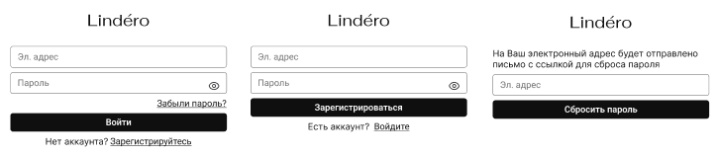

1. Страница входа и регистрации
   * 1. Главная страница

На главной странице (см. рисунок 20 и 21) можно увидеть:

* баннер, на котором отображаются события. Баннеры можно перелистывать, имеется кнопка для перехода на страницу события;
* популярные товары, которые можно перелистывать. При нажатии на товар открывается его страница;
* список художников. При нажатии на художника открывается его профиль;
* список аукционов, которые можно перелистывать. При нажатии на аукцион открывается его страница;
* список событий. При нажатии на событие открывается его страница.

На главную страницу можно перейти по нажатию на кнопку с надписью «Lindéro».

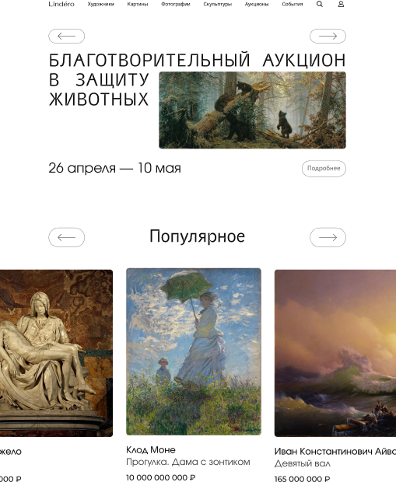

1. Главная страница, часть 1

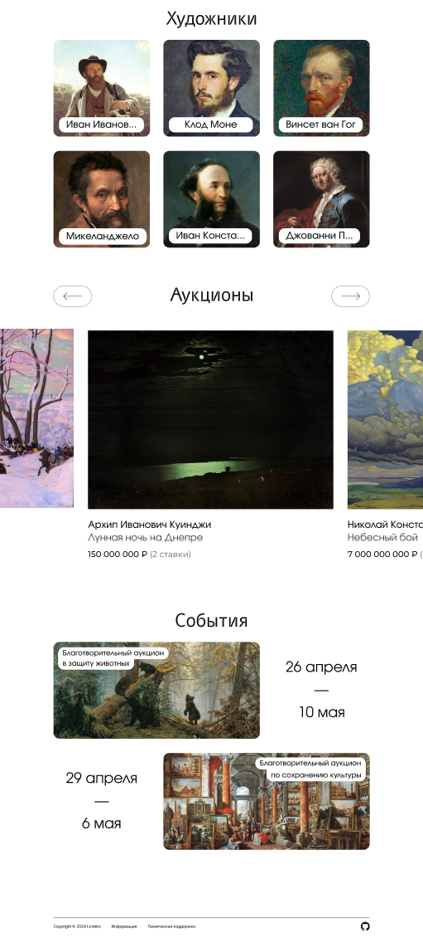

1. Главная страница, часть 2
   * 1. Каталог

Каталог делится на каталог художников, картин, фотографий, скульптур, аукционов и событий (см. рисунок 22). В каталоге присутствует фильтр, сортировка и поиск. На страницу каталога можно попасть по нажатию соответствующих кнопок на хедере.

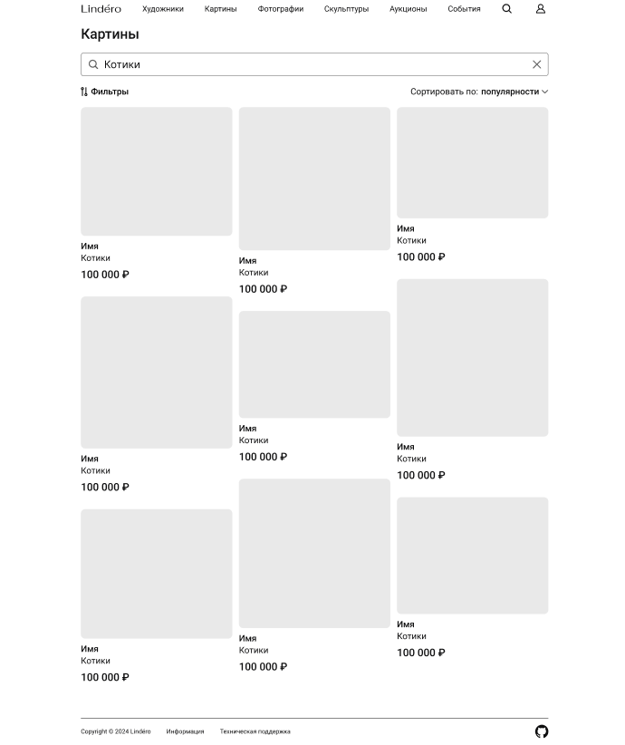

1. Каталог картин
   * 1. Профиль пользователя

В профиле покупателя присутствует коллекция купленных им работ, информация о нем и фотография.

В профиле художника присутствуют его работы, аукционы, посты, информация и его фотография (см. рисунок 23).

В свой профиль пользователь может перейти по нажатию кнопки профиля в хедере.

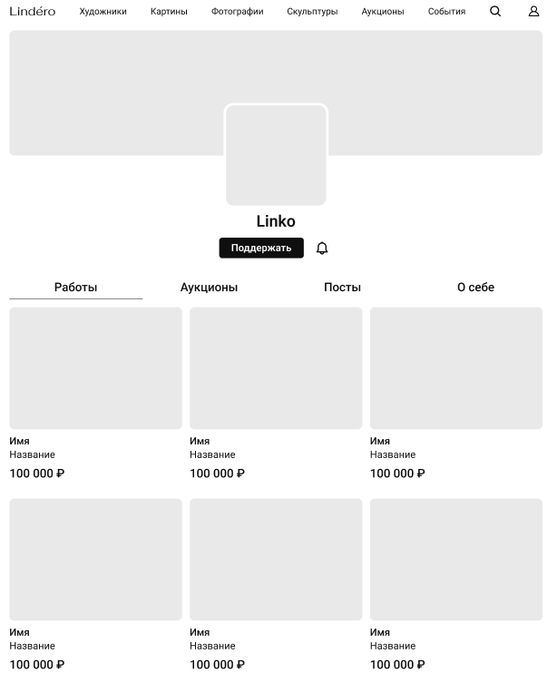

1. Профиль художника
   * 1. Раздел ежемесячной подписки

В разделе ежемесячной подписки присутствует список постов, которые состоят из фото, заголовка, описания и даты (см. рисунок 24). Доступ к постам открывает при оформлении ежемесячной подписки на художника.

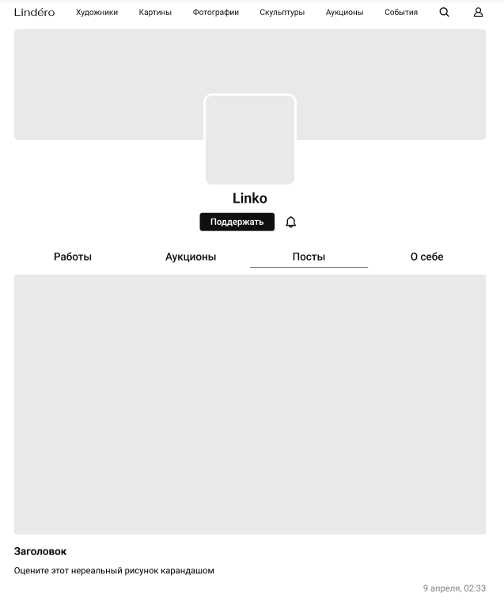

1. Раздел ежемесячной подписки
   * 1. Страница товара

На странице товара присутствует информация о товаре, его фото и кнопка для добавления в корзину (см. рисунок 25). На страницу товара можно попасть при нажатии на соответствующий товар на главной странице, в каталоге товаров или в профиле художника и владельца.

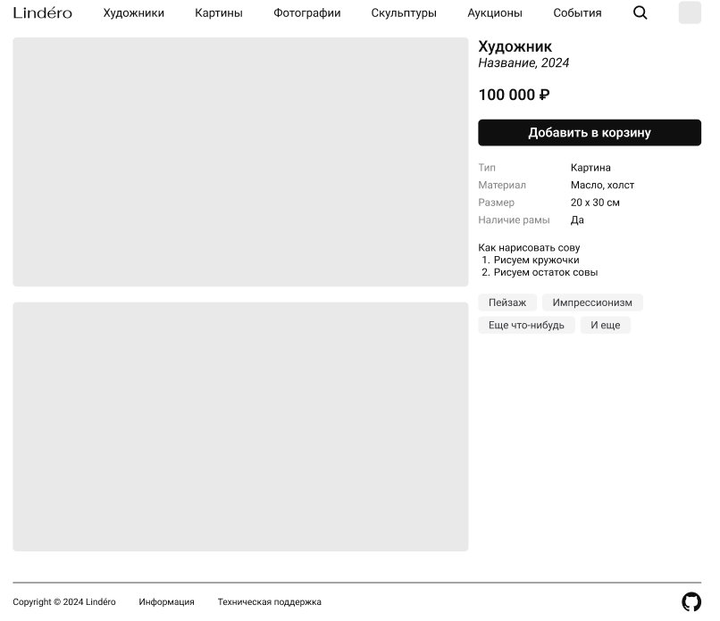

1. Страница картины
   * 1. Страница аукциона

На странице аукциона присутствует информация о лоте, его фото, список участников, кнопки для установления максимальной ставки и обычной ставки (см. рисунок 26). На страницу аукциона можно попасть при нажатии на соответствующий аукцион на главной странице, в каталоге аукционов или в профиле художника и владельца.

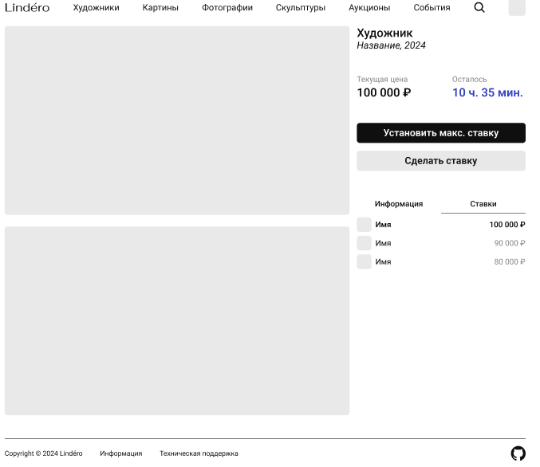

1. Страница аукциона
   * 1. Страница события

На странице присутствует информация об аукционе и список работ, принимающих в нем участие (см. рисунок 27). Присутствует поиск по товарам, фильтр и сортировка. На страницу события можно попасть, нажав на соответствующее событие на главной странице или каталоге событий.

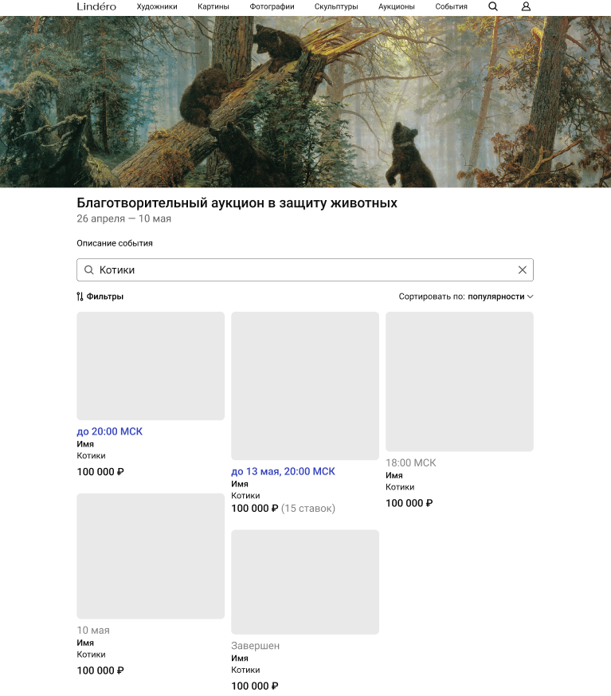

1. Страница события
   * 1. Страница настроек

На данной странице пользователи может менять настройки аккаунта (см. рисунок 28). Присутствует разделы настроек аккаунта, адреса доставки и способа оплаты. В разделе настроек аккаунта можно поменять дату рождения, пол, эл. адрес, пароль; создать аккаунт художника и удалить аккаунт. В разделе адреса доставки можно изменить адрес и добавить новый. В разделе способа оплаты можно изменить способ оплаты или добавить новый. Попасть в раздел настроек можно через выпадающее меню в хедере при нажатии на значок профиля.

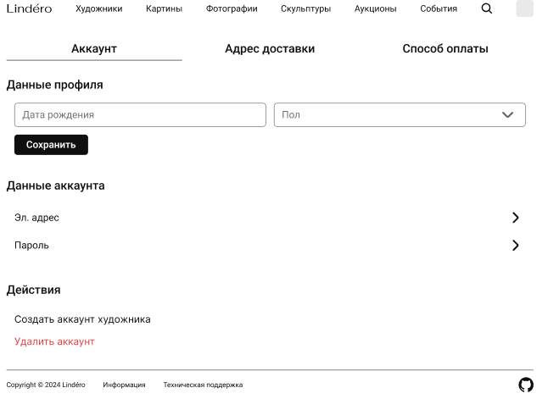

1. Страница настроек
   * 1. Страница уведомлений

На данной странице содержится список уведомлений (см. рисунок 29). Уведомления могут быть системными или приходить из-за активности других пользователей (обновление статуса заказа, покупка товара и т.д.). Попасть в раздел уведомлений можно через выпадающее меню в хедере при нажатии на значок профиля.

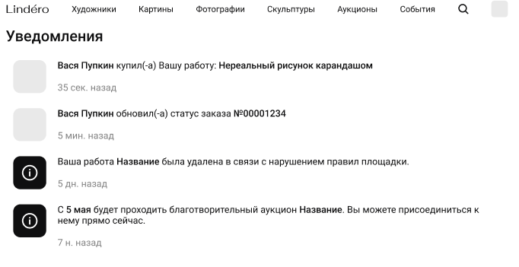

1. Страница уведомлений
   * 1. Страница корзины и оформления заказа

На данной странице присутствует список товаров, кнопки для удаления товара, оформления заказа (см. рисунок 30). Можно выбрать, какие именно товары будут куплены.

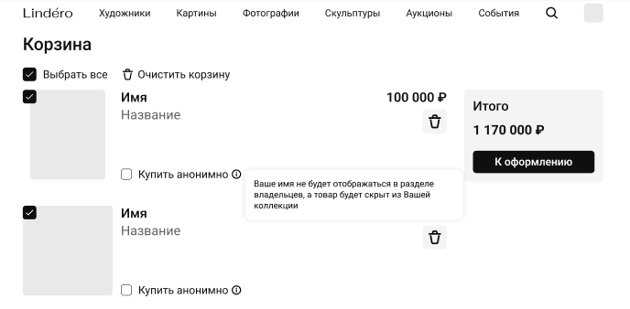

1. Страница корзины

При оформлении заказа выходит окно для выбора способа оплаты и адреса доставки. При успешной оплате выходит окно с подтверждением оформления заказа (см. рис. 31).

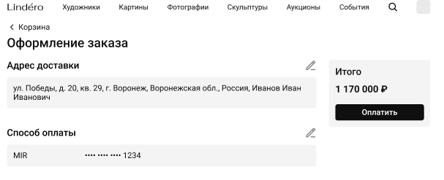

1. Страница оформления заказа
   * 1. Страница заказов

На данной странице присутствует список заказов и информация о них (см. рисунок 32). В раздел заказов можно попасть через соответствующую кнопку в выпадающем меню, появляющегося при нажатии на кнопку профиля в хедере.

При изменении статуса заказала текущее состояние будет отображаться у соответствующего заказа.

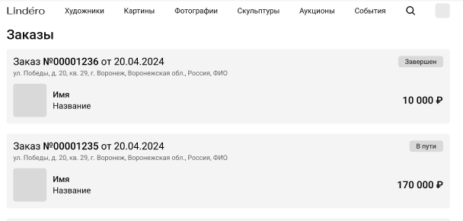

1. Страница заказов

1. Тестирование
   1. Ручное UI-тестирование

Мы решили использовать ручное тестирование интерфейса, поскольку это наиболее эффективный вариант, который обеспечивает наилучшее покрытие тестами.

В ходе тестирования были рассмотрены следующие аспекты:

* тестирование взаимодействия, включая обработку событий;
* проверка корректного отображения компонентов на странице (расположение элементов);
* проверка адаптивности для визуальных характеристик;
* проверка доступности компонентов на странице и возможности правильного взаимодействия с ними;
* проверка полного прохода по сценарию пользовательских потоков.

Для каждого аспекта тестирования были введены критерии успешности прохождения UI–тестирования для той или иной страницы веб-приложения:

* 0 – тестируемая страница полностью не прошла тестирование;
* 1 – тестируемая страница частично не прошла тестирование;
* 2 – тестируемая страница полностью прошла тестирование.

Тестирование веб–страниц для товаров (см. таблица 16), где:

* страница 1 – страница каталога;
* страница 2 – страница товара для авторизованного пользователя;
* страница 3 – страница создание товара с фиксированной ценой;
* страница 4 – страница создания товара для аукциона;
* страница 5 – страница поиска.

1. Тестирования веб-страниц для товара

|  |  |  |  |  |  |
| --- | --- | --- | --- | --- | --- |
| Аспект | Страница 1 | Страница 2 | Страница 3 | Страница 4 | Станица 5 |
| Взаимодействие | 2 | 1 | 2 | 2 | 1 |
| Расположение элементов | 2 | 2 | 2 | 1 | 2 |
| Визуальные характеристики | 1 | 2 | 2 | 1 | 2 |
| Доступность | 2 | 2 | 2 | 2 | 2 |

Тестирование веб-страниц для сценария авторизации приведено в соответствии с таблицей 17 и 18, где:

* страница 1 – страница входа в аккаунт;
* страница 2 – страница регистрации;
* страница 3 – страница подтверждения почты;
* страница 4 – страница сброса пароля;
* страница 5 – страница ввода нового пароля;
* страница 6 – страница создания профиля покупателя;
* страница 7 – страница создания профиля художника.

1. Тестирование веб-страниц авторизации, часть 1

|  |  |  |  |
| --- | --- | --- | --- |
| Аспект | Страница 1 | Страница 2 | Страница 3 |
| Взаимодействие | 2 | 2 | 2 |
| Расположение элементов | 2 | 2 | 2 |
| Визуальные характеристики | 2 | 1 | 2 |
| Доступность | 2 | 2 | 2 |

1. Тестирование веб-страниц, часть 2

|  |  |  |  |  |
| --- | --- | --- | --- | --- |
| Аспект | Страница 4 | Страница 5 | Страница 6 | Страница 7 |
| Взаимодействие | 2 | 2 | 1 | 1 |
| Расположение элементов | 1 | 2 | 2 | 2 |
| Визуальные характеристики | 2 | 2 | 2 | 2 |
| Доступность | 2 | 2 | 1 | 1 |

Тестирование веб–страниц для сценария личного кабинета клиента приведено в соответствии с таблицей 19 и 20, где:

* страница 1 – профиль для каждой роли;
* страница 3 – страница уведомлений для каждой роли;
* страница 4 – страница заказов для каждой роли;
* страница 5 – страница одного заказа;
* страница 6 – страница настроек;
* страница 7 – страница корзины;
* страница 8 – страница покупки товаров.

1. Тестирование веб-страниц аккаунта, часть 1

|  |  |  |  |  |
| --- | --- | --- | --- | --- |
| Аспект | Страница 1 | Страница 2 | Страница 3 | Страница 4 |
| Взаимодействие | 2 | 2 | 2 | 2 |
| Расположение элементов | 2 | 1 | 2 | 2 |
| Визуальные характеристики | 1 | 2 | 2 | 2 |
| Доступность | 2 | 2 | 2 | 1 |

1. Тестирование веб-страниц аккаунта, часть 2

|  |  |  |  |  |
| --- | --- | --- | --- | --- |
| Аспект | Страница 5 | Страница 6 | Страница 7 | Страница 8 |
| Взаимодействие | 2 | 2 | 2 | 2 |
| Расположение элементов | 2 | 2 | 2 | 2 |
| Визуальные характеристики | 1 | 2 | 1 | 2 |
| Доступность | 2 | 2 | 2 | 2 |

* 1. Юзабилити-тестирование

Для проведения тестирования были выбраны следующие участники:

* две девушки в возрасте 25-35 лет;
* один парень в возрасте 25-35 лет;
* один мужчина в возрасте 36-45 лет.

Для каждого аспекта тестирования были введены критерии успешности прохождения UI–тестирования для той или иной страницы веб-приложения:

* 0 – участник не справился с заданием;
* 1 – участник справился с заданием со значительным затруднением;
* 2 – участник не справился с заданием.

Результаты тестирования приведены в таблице 21.

1. Результаты юзабилити-тестирования

|  |  |  |  |  |
| --- | --- | --- | --- | --- |
| Участник | Авторизация | Покупка товара | Участие в аукционе | Оформление ежемесячной подписки |
| Девушка, 25-35 лет | 2 | 2 | 1 | 2 |
| Девушка, 25-35 лет | 2 | 1 | 2 | 2 |
| Парень, 25-35 лет | 2 | 2 | 2 | 2 |
| Парень, 25-35 лет | 2 | 2 | 1 | 2 |
| Мужчина, 36-45 лет | 1 | 2 | 2 | 2 |

1. Аналитика

В качестве системы для сбора данных об использовании приложения пользователями выступает сервис «Яндекс.Метрика», так как позволяет наиболее быстро и легко настроить метрики для веб-приложений, обладает понятным интерфейсом и доступным руководством по использованию.

Для тестирования работоспособности сайта доступ к нему был предоставлен студентам факультета компьютерных наук. Сайт был протестирован 24 людьми.

На рисунке 33 показаны данные, собранные с сервиса «Яндекс.Метрика»:

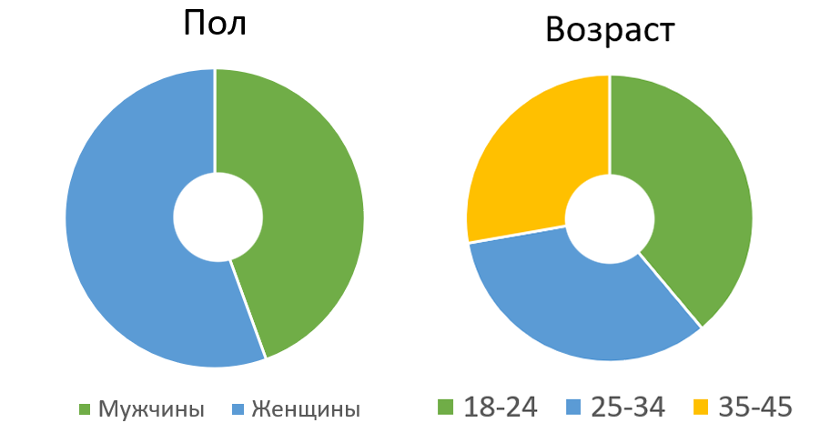

1. Данные сервиса «Яндекс.Метрика»

Была составлена воронка конверсии, которая позволяет увидеть использование пользователями основного сценария веб-приложения. Результаты воронки конверсии приведены на рисунке 34.

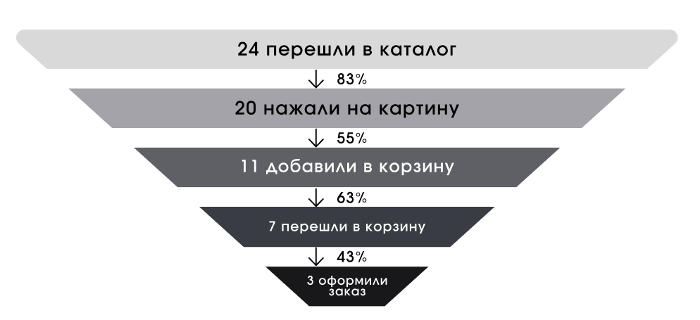

1. Воронка конверсии

Из этого можно сделать вывод, что некоторые этапы оформления заказа стоит сделать более удобными для пользователя.

Заключение

В ходе выполнения данного курсового проекта был выполнен анализ предметной области и аналогов разрабатываемого приложения.

В начале разработки был проведен анализ предметной области, определены основные требования к разрабатываемой системе, определены основные сценарии веб-приложения и пользовательские истории.

При разработке приложения были реализованы следующие задачи:

* поиск товаров;
* просмотр товаров;
* покупка товаров;
* участие в аукционах;
* оформление ежемесячной подписки;
* публикация и просмотр постов;
* создание товаров и аукционов;
* удаление товаров и аукционов;
* создание и удаление событий;
* блокировка пользователей администратором.

В результате проведённого тестирования было установлено, что веб-приложение успешно прошло все выполненные тесты на различные сценарии использования, тем самым подтвердив свою работоспособность.

Список использованных источников

1. Арт-рынок России и мировой рынок русского искусства. Основные итоги 2023 года [Электронный ресурс]. – Режим доступа: https://artinvestment.ru/invest/analytics/20240213_russian_art_market.html#:~:text=Российский рынок искусства в 2023,составил порядка %2425 млн1. – Заглавие с экрана. – (дата обращения: 25.05.2024)
2. Арт-подсчет: россияне стали тратить на искусство в три раза больше [Электронный ресурс]. – Режим доступа: https://iz.ru/1610691/katerina-alabina/art-podschet-rossiiane-stali-tratit-na-iskusstvo-v-tri-raza-bolshe – Заглавие с экрана. – (дата обращения: 25.05.2024)
3. Официальный сайт Artsy [Электронный ресурс]. – Режим доступа: https://www.artsy.net/ – Заглавие с экрана. – (дата обращения: 28.04.2024)
4. Официальный сайт BORSCH [Электронный ресурс]. – Режим доступа: https://borsch.gallery/ – Заглавие с экрана. – (дата обращения: 28.04.2024)
5. Официальный сайт VLADEY [Электронный ресурс]. – Режим доступа: https://vladey.net/ru/ – Заглавие с экрана. – (дата обращения: 28.04.2024)
6. Официальная документация Yandex Metrica [Электронный ресурс]. – Режим доступа: https://metrica.yandex.com/about? – Заглавие с экрана. – (дата обращения: 20.05.2024).